شعرة فاصلة بين موت واحياء السوق القديم في الناصرة
فيما ان السوق على اوجه الاغلاق بشكل كامل هناك من يرى نورا لإعادة احياءه من جديد.
فيما يجاهدون اصحاب الدكاكين لإعادة احياء سوق الناصرة القديم بلدية الناصرة تهمله عن عمد.
تتفاقم اغلاقات دكاكين السوق الناصرة القديم حيث اسبوعيا يغلق ثلاثة اصحاب متاجر حوانيتهم بشكل نهائي بالرغم من ان قبل عشرات السنوات كان سوق الناصرة القديم معجا بالدكاكين المفتوحة على مصراعيها وعشرات الاف الزوار تزوره يوميا.

اليوم حال دكاكين سوق الناصرة القديم معاكسة لما كانت عليه في السابق حيث ان اكثر من 350 دكان تجاريا مغلقا’ 200 دكانا من ضمنهم اغلقت بشكل نهائي وتعود اسباب اغلاق دكاكين سوق الناصرة القديم لعدة اسباب اهمها: اهمال المستمر من الجهات المختصة لسوق القديم في الناصرة بالرغم من ان سوق الناصرة القديم معلم من معالم تراث بلده الناصرة العريقة التي جلبت مئات الاف الزوار 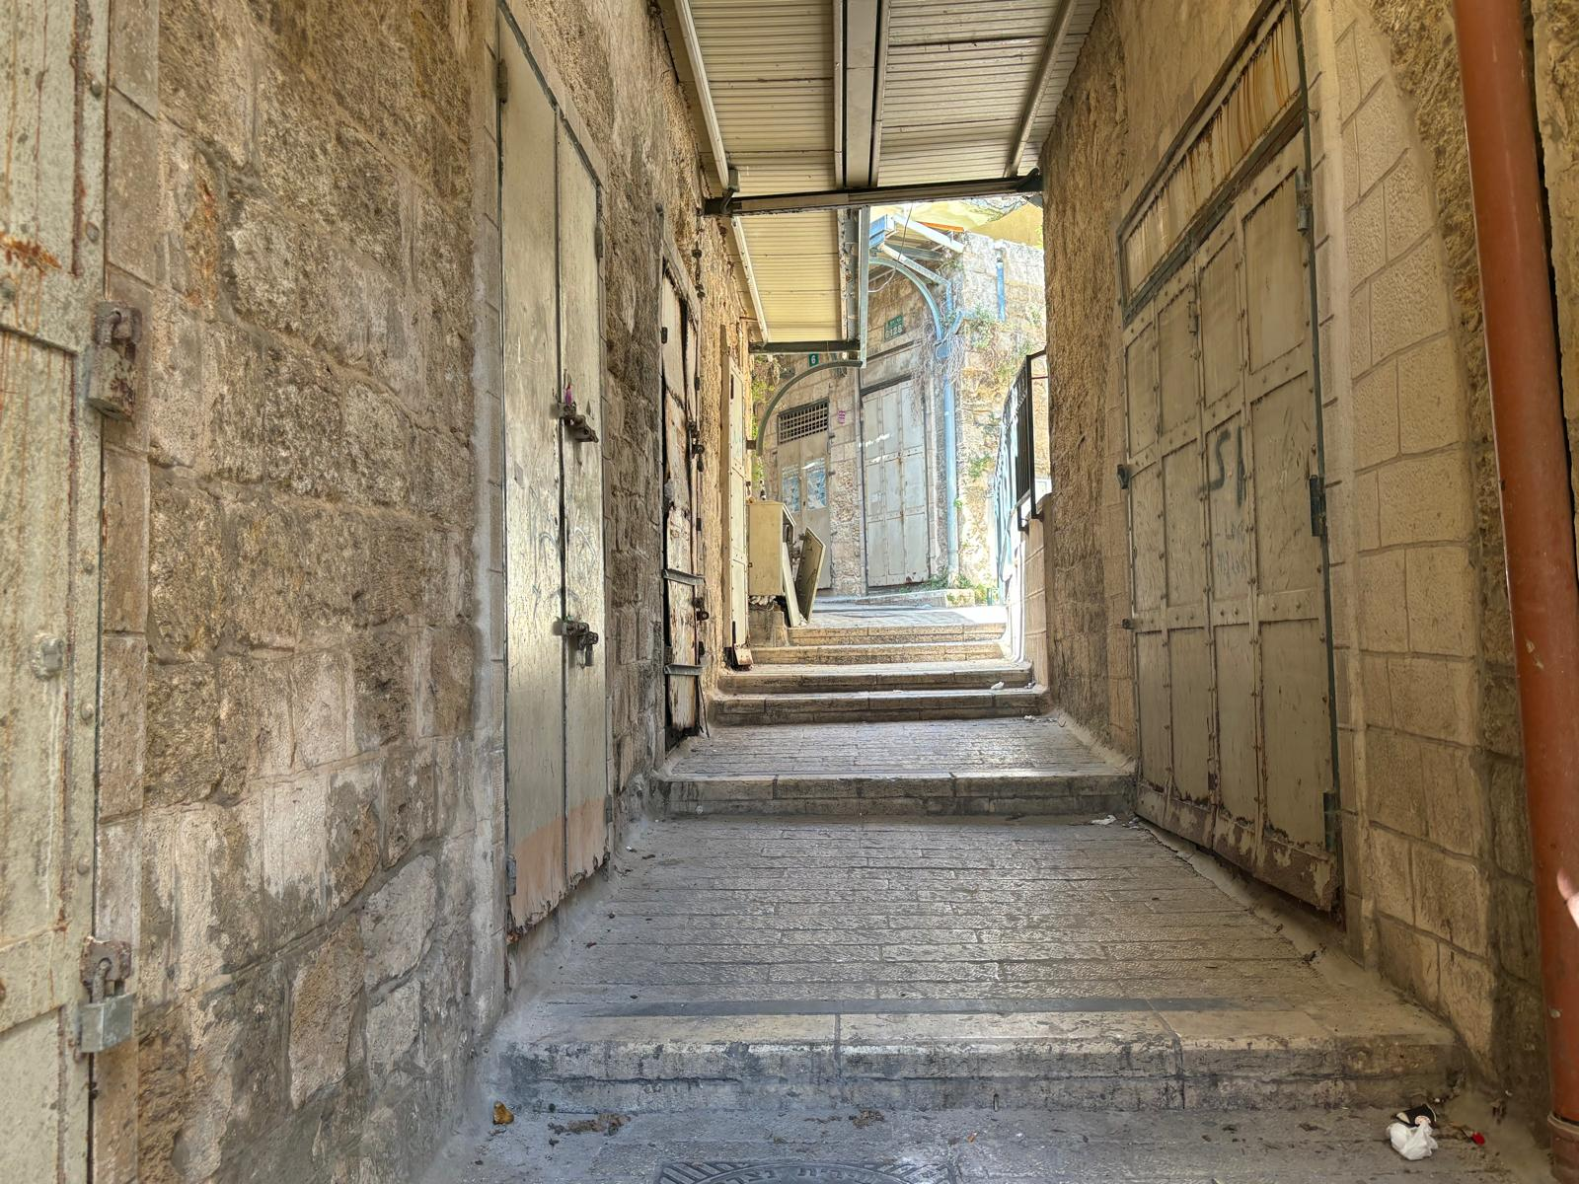سنويا ولكن اليوم اصبح سوق الناصرة القديم اشبه بمعلم مهجور.

مشروع 2000
واعدين بأحياء سوق الناصرة القديم, عمل مشروع 2000 على ترميم وتطوير البلدة القديمة من قبل بلدية الناصرة, في الوقت الذي بدا اصحاب المصالح بأغلاق دكاكينهم بسبب الترميمات التي اجريت في البلدة القديمة بدأت عملية "هجران السوق" بالتفاقم وسمي مشروع 2000 بمشروع "موت السوق", استمرت عملية الترميمات المنشودة لسنوات عديدة بالرغم ان خطت لأنهائها 6 اشهر فقط, عواقب الفترة الطويلة تلك كانت سببا للكثيرين لنسيان سوق الناصرة القديم, في الوقت التي انتهت به عمليات الترميم جاهد اصحاب المصالح بإعادة احياء البلدة القديمة وانعاش اقتصادها الا ان كانت لفترة الترميمات دورا فارقا في تدمير اعادة احياءه من جديد.

فايروس الكرونا الضربة القاضية:
عبر بعض اصحاب المحلات استيائهم بسبب تدهور العامل الاقتصادي في ظل انتشار فايروس كورونا وشكل ذلك فارقا في تدهور المردود المادي لأصحاب المصالح التجارية حيث جبر البعض على اغلاق حوانيتهم لفترة طويلة او اغلاق السدكاكين بشكل كامل وذلك احدى الاسباب التي ساهمت بتدمير احياء البلدة القديمة من جديد.
بعض المبادرات التي انشات على يد مبادرين لأحياء البلدة القديمة, هدفها اعادة احياء البلدة القديمة وزيادة وعي الثقافي والاجتماعي لدى اهالي الناصرة وضواحيها بان البلدة القديمة كنزا اثريا وثقافيا وتعبر عن تاريخا مشرفا لبلدة الناصرة.
افاد سامي جبالي صاحب مقهى ليوان الثقافي ان هجران السوق يقع قسما من المسؤولية على بلدية الناصرة التي لا ترى ما يجري بين ممرات سوق الناصرة القديم ولا تمارس حق الاهتمام به الذي اصبح مهملا بالرغم من انه جزءا من هذه البلدة, وكما اضاف بان المسؤولية لا تقع على كاحل بلدية الناصرة وحسب وانما مسؤولية اهل بلدة الناصرة الذين هاجرين للبدة القديمة عمدا متداعين بعدم امكانيات قدرة وصول مركباتهم للبدة القديمة وذلك سيصعب الامر سوءا واضاف جبالي ان علينا وضع مسؤولية على عاتقنا جميعا بزيارة البلدة القديمة وتعرف على تاريخها المميز.
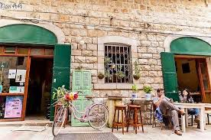
ونوه سامي جبالي بانه لم ندعم وزارة الثقافة ووزارة السياحة البلدة القديمة في الناصرة بل كان تقصيرا بارزا معلقا على هذا التقصير بان الندوات الثقافية التي تجرى في البلدة القديمة هي مبادرات شخصية من مقهى ليوان الثقافي ومن اصحاب المحلات التجارية في البلدة القديمة
وبينما ما اصبح الركود الاقتصادي المهدد الاكبر لأغلاق دكاكين ومصالح عديدة في البلدة القديمة في الناصرة ما زال هناك امل لاصحاب المصالح المتبقية لأحياء مصالحهم
ذكر عدنان منصور قفيني وهو صاحب دكان لبيع وتصليع الساعات في البلدة القديمة بان الركود الاقتصادي شكل حاجزا ماديا صعبا للغاية مما جعل الكثير من تجار اصحاب الدكاكين في البلدة القديمة في الناصرة يستصعبون ايجاد لقمة العيش.
وقد اضاف فقيني بان على بلدية الناصرة ايجاد حلول جذرية لأحياء السوق القديم من جديد وعقب فقيني من الواضح ان بلدية الناصرة لديها مصلحة بعدم احياء البلدة القديمة من جديد بانية على مخططات اخرى للبلدة القديمة وهناك شعورا محسوسا بان ما يجرى بين السطور هو اهمال بقصد تهجير اصحاب المصالح والدكاكين من البلدة القديمة.

ومن جهة اخرى مستاءا فقيني من الوضع مطالبا الدولة بشكل صريح بإعادة احياء سوق الناصرة القديم وقدم اقتراحا مفاده بان تقوم الدولة بأنشاء مكتب لتجديد رخص القيادة في البلدة القديمة في الناصرة وذلك سيجلب الكثيرين للمجيئ الى السوق عمدا والتعرف عليه.
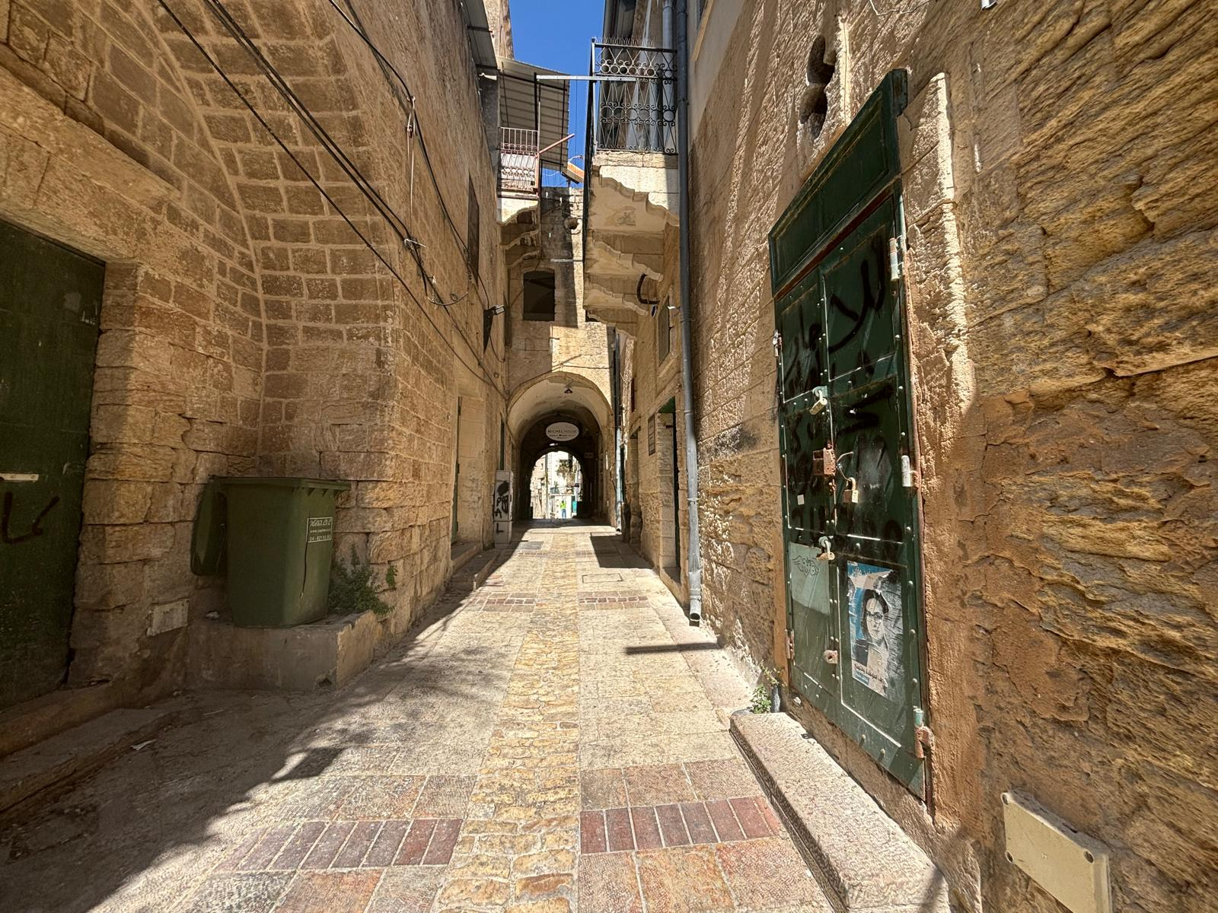
عقب احدى القاطنين في البلدة القديمة قائلا: ان سوق الناصرة اصبح مذريا فارغا من الناس بالرغم من ان هناك بعض المصالح التجارية التي ما زالت متواجدة في الناصرة الا ان لم تعد زيارة البلدة القديمة بأعداد هائلة كما كانت في السابق, داعية جميع سكان منطقة الناصرة وضواحيها الى زيارة السوق الناصرة القديم والتعرف عليه بشكل اعمق, واضافت ان حاجة الكثيرين من الاشخاص الى الرفاهية المطلوبة جعلتهم يستغنون عن القدوم الى سوق القديم واقتناء جميع مشترياتهم من المجمعات الكبيرة التي تمتلك مواقف للمركبات في نفس المباني التجارية.
والتقينا في حديث خاص مع ايات زعبي صاحبة مشروع حرف وهو مشروع تطريز بالخط العربي
افصحت ايات ان سوق الناصرة في حالة موت بطيء صامت وبالرغم من محاولات اعادة احياء السوق القديم من قبل اصحاب المحلات الا ان الفترة الحالية التي تمر بها البلاد كان لها تأثيرا واضحا على البلدة القديمة, اقتصاديا, واجتماعيا
واضافت ايات ان قيل على اللسنة بعض عاملي بلدية الناصرة في قسم النظافة العامة انهم من شهور لم يتلقوا اي من رواتبهم الشهرية واتى عدم التنظيف في سوق الناصرة القديم من منطلق عدم عمل عمال النظافة وذلك بسبب عدم دفع الرواتب من قبل بلدية الناصرة وذلك سببا حاسما لتدهور نظافة السوق القديم في الناصرة.
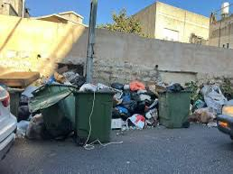
ومن جهة اخرى مستاءا فقيني من الوضع مطالبا الدولة بشكل صريح بإعادة احياء سوق الناصرة القديم وقدم اقتراحا مفاده بان تقوم الدولة بأنشاء مكتب لتجديد رخص القيادة في البلدة القديمة في الناصرة وذلك سيجلب الكثيرين للمجيئ الى السوق عمدا والتعرف عليه.

وبحق بلدية الناصرة بالرد تقابلت مراسلة صحيفة حيفا مع شريف زعبي الناصرة
الاسئلة
لماذا لا يتم ترميم سوق المناصرد القديم وما هي الاسباب لعدم ترميمه؟
بلدية الناصرة عاجزة مالية دون ادارة وهيكلة ادارية صحيحة والعجز المالي اثر سلبا على الحفاظ على سوق الناصرة القديم وبسبب ان هناك اهمال من رئيس بلدية الناصرة بشكل واضح فان الادارة السليمة للمشاريع الترميمية غير موجودة في الاصل وذكر الاستاذ شريف زعبي ان عجز بلدية الناصرة سببا في تدهور امكانية حصول على الدعم المادي من الدولة مشددا ان هناك دائما امكانية لفرض حلول مثلا: اعطاء الدولة لبلديه الناصرة تمويل بقيمة 80% مقابل دفع ما يقارب 20% من المبلغ الكلي من بلدية الناصرة وشدد الاستاذ شريف زعبي ان كان من المفترض هناك تمويل من الحكومة بقيمة 11 مليون شاقل على السياحة في سوق الناصرة القديم الا ان بسبب عجز بلدية الناصرة ماليا لم يتم المشروع لعدم امكانية بلدية الناصرة دفع ما يقارب 20% من الميلغ الكلي.
وذكر المهندس شريف زعبي بانه قدم خطة استشفاء مالي وافية لنهوض في البلدة القديمة والحفاظ عليها وعلى التراث المعماري القديم الا ان رئيس بلدية الناصرة السيد علي سلام رفض المقترح بشكل كامل دون اعطاء تفسيرا منطقيا للرفض, ووجه السيد شريف زعبي رسالة واضحة بان السيد علي سلام رئيس بلدية الناصرة غير قادر على ادارة مدينة وبلدية الناصرة بشكل صحيح وغير مهتم الى احتياجات المواطنين ولا يقتصر فقط الاهمال على سوق الناصرة القديم وانما على تجاوزات كثيرة منها عدم الاهتمام الى صحة المواطنين واكبر دليل على ذلك هي النفيات في كل مكان في مدينة الناصرة, طالبا منت السيد علي سلام رئيس بلدية الناصرة ان كان لا يمتلك القدرة على ادارة المدينة بشكل جيد عليه تقديم استقالته وينتخب مكانه شخص امينا على مصلحة البلد والمواطنين.

